TUẦN 21
BÀI 10. CẤU TRÚC TUẦN TỰ (T2)
I. YÊU CẦU CẦN ĐẠT
1. Kiến thức, kĩ năng.
Sau bài học này, HS sẽ:
- Nêu được ví dụ cụ thể mô tả cấu trúc tuần tự.
- Sử dụng được cấu trúc tuần tự trong một số chương trình đơn giản.
2. Năng lực.
- Năng lực tự chủ, tự học: Học sinh thể hiện khả năng thực hành và áp dụng kiến thức đã học vào việc lập trình.
- Năng lực giao tiếp và hợp tác: Học sinh biết cách trao đổi thông tin và hợp tác với bạn bè trong quá trình lập trình.
Định hướng Năng lực số
3.4.CB2a: Liệt kê được các hướng dẫn đơn giản để hệ thống máy tính giải quyết một vấn đề đơn giản hoặc thực hiện một nhiệm vụ đơn giản.
3. Phẩm chất.
- Nhận thức về các phương pháp sử dụng cấu trúc tuần tự trong các chương trình đơn giản.
II. ĐỒ DÙNG DẠY HỌC
1. Giáo viên: SGK, SGV, tivi, giáo án điện tử.
2. Học sinh: SGK, vở ghi,…
III. CÁC HOẠT ĐỘNG DẠY HỌC
Hoạt động của GV | Hoạt động của HS | HTHSY/KT
1. KHỞI ĐỘNG (5’)
a. Mục tiêu: Khơi dậy hứng thú và ôn lại kiến thức của tiết trước.
b. Cách thức thực hiện:
- GV yêu cầu HS nhắc lại khái niệm cấu trúc tuần tự và một ví dụ minh họa.  - GV dẫn dắt: "Hôm nay, chúng ta sẽ áp dụng cấu trúc tuần tự để giải quyết các bài toán phức tạp hơn." | - HS lắng nghe và nhắc lại kiến thức. | - HS lắng nghe và nhắc lại kiến thức.
2. THỰC HÀNH (20’)
Hoạt động 2.2: Thực hành sử dụng cấu trúc tuần tự trong một số chương trình đơn giản.
a. Mục tiêu:
- HS sử dụng được cấu trúc tuần tự trong một số chương trình đơn giản.
b. Cách thức thực hiện:
*Nhiệm vụ 1: Tạo chương trình “Xin chào!”  - GV giao nhiệm vụ cho HS:  Tạo chương trình “Xin chào!” với ý tưởng sau:  + Nhân vật: mèo.  + Hoạt động: Nhân vật thực hiện lần lượt các hành động sau:  1. Di chuyển 100 bước.  2. Nói “Xin chào!” trong 3 giây.  3. Kêu meo.  4. Nói “Rất vui được gặp các bạn”.  - GV hướng dẫn HS các bước thực hiện:  Bước 1: Tạo chương trình cho nhân vật mèo. Bảng sau cho tương ứng mỗi bước thực hiện ý tưởng với một lệnh trong Scratch. Em sử dụng các lệnh trong bảng để tạo chương trình như minh họa trong Hình 73.  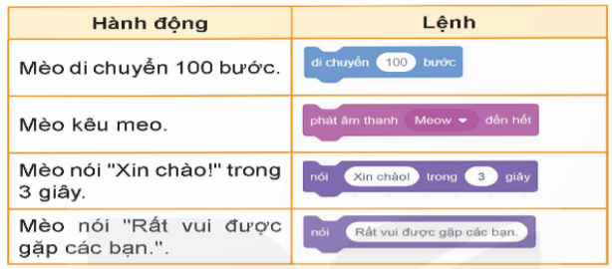  Bước 2: Chạy thử chương trình để xem kết quả.  Bước 3: Lưu tệp với tên là XinChao vào thư mục của em.  - GV mời cả lớp cùng thực hành.  - GV nhận xét, khen ngợi HS làm tốt.  Nhiệm vụ 2: Tạo chương trình điều khiển nhân vật mèo  - GV giao nhiệm vụ cho HS:  Tạo chương trình điều khiển nhân vật mèo thực hiện tuần tự các hành động sau:  1. Di chuyển 10 bước.  2. Thay đổi động tác.  3. Đợi 1 giây.  4. Di chuyển 10 bước.  5. Thay đổi động tác.  6. Đợi 1 giây.  7. Di chuyển 10 bước.  8. Thay đổi động tác.  9. Đợi 1 giây.  - GV hướng dẫn HS các bước thực hiện:  Bước 1: Mở tệp chương trình mới.  Bước 2: Tạo chương trình cho nhân vật mèo. Bảng sau cho tương ứng mỗi hành động với một lệnh trong Scratch. Em sử dụng các lệnh trong bảng để tạo chương trình.  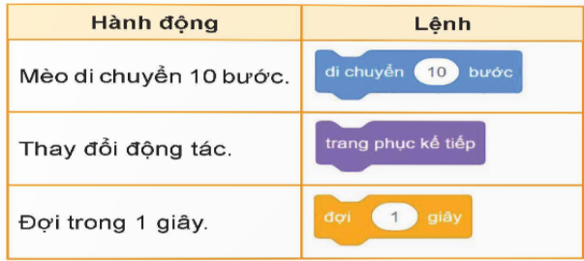  Bước 3: Kéo thả các lệnh để có chương trình như Hình 74.  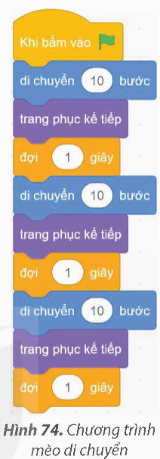  Bước 4: Chạy thử chương trình và quan sát kết quả. | - HS thực hành tạo chương trình ‘Xin chào!”.  - HS lắng nghe.  - HS lắng nghe. | - HS làm việc nhóm.
- VẬN DỤNG (5’)
- Mục tiêu:
- Sử dụng được ScratchJr để lập trình trò chơi đơn giản và tạo sản phẩm sáng tạo
- HS vận dụng kiến thức đã học để giải quyết vấn đề thực tế phức tạp hơn.
3.4.CB2a: Liệt kê được các hướng dẫn đơn giản để hệ thống máy tính giải quyết một vấn đề đơn giản hoặc thực hiện một nhiệm vụ đơn giản.
b. Cách thức thực hiện:
Bước 1 (Lập kế hoạch): Trước khi kéo lệnh, HS phải liệt kê được danh sách lệnh cần dùng: 1. Di chuyển; 2. Hiển thị (nói); 3. Thay đổi hiệu ứng màu.  Bước 2 (Thực hiện): HS tìm và ghép các khối lệnh tương ứng theo đúng danh sách đã liệt kê.  Bước 3 (Kiểm chứng): HS chạy chương trình. Nếu chú mèo nói "Xin chào" trước khi đi, HS phải xem lại danh sách hướng dẫn của mình để điều chỉnh lại thứ tự. | – Hs thực hành | - HS lắng nghe
5.CỦNG CỐ, DẶN DÒ (3’)
Củng cố
- GV chốt kiến thức: Cấu trúc tuần tự là dạng cấu trúc điều khiển đơn giản nhất, giúp chương trình thực hiện từng bước theo trật tự đã viết, không bỏ sót và không lặp lại lệnh.
Dặn dò
- Về nhà, Ôn lại khái niệm cấu trúc tuần tự và ví dụ minh họa trong Scratch.
IV. ĐIỀU CHỈNH SAU BÀI DẠY

